«Балқаш қаласы жалпы білім беретін №9 орта мектебі» КММ
«Өмір сен маған қымбатсың!» тренинг-сағат
2019-2020 оқу жылы
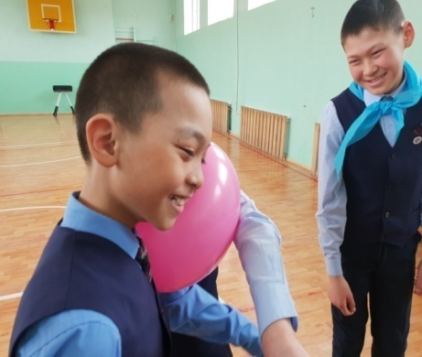
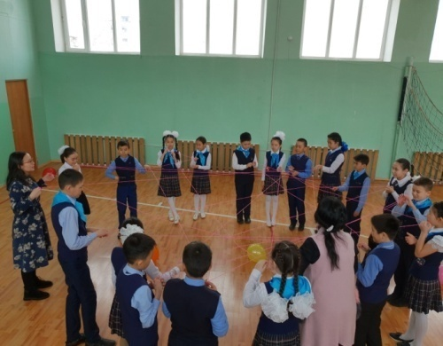
Қаңтар айында 6 -7 сынып оқушыларымен «Өмір, мен сені сүйемін!» тренинг-сағаты өтті.Мақсаты: Жасөспірімдер арасында өзіне – өзі қол жұмсаудың алдын алу жолдары. Жасөспірімдерге, өмір құндылығын сезінуге, оған бейімділікке, бір-бірлерімен жақсы қарым - қатынаста болуларына шақыру, адамның өмірі өз қолында екендігін түсіндіріп, өмірді сүюге дағдыландыру.

